安徽大学2011—2012学年第1学期
《数学分析(上)》考试试卷（B卷）
答案及评分标准
（本答案仅供参考，允许合理省略步骤）

一、填空题（每小题4分，共20分）
1. 0；
2. 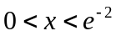；
3. ；
4. ；
5. 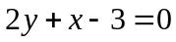。

二、计算题（每小题6分，共18分）
1. 解 令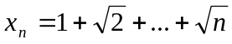，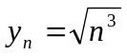，则数列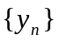严格单调递增，且
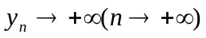
又 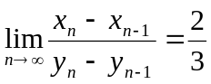，-----------------------------------------------------3
由Stolz定理，可得
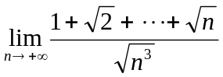=。---------------------------6

- 解.
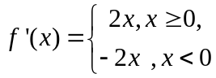
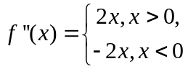，---------------------------------3
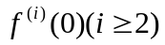不存在。--------------------------------------------------6

3.解.运用L’Hospital法则
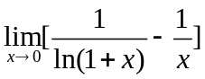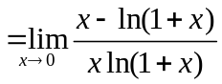-------------------------3
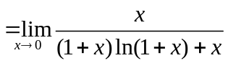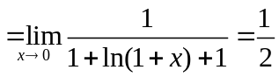。-------------6

三、分析题（每小题10分，共30分）

1. 解.
由于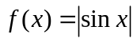是初等函数，因此在其定义域内连续。-------5
当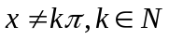时，函数是可导的，导数为
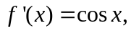或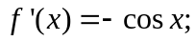
在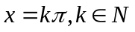处，不可导的。-----------------------------10

2．解.
取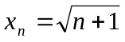，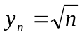（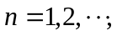），于是，
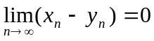，
但是，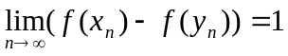，因此，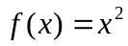在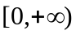上不一致连续。---6
由Cantor定理，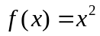在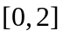上一致连续。---------------------10

3.解.
不一定存在。---------------------------------------------------------------------------------4
取区间上的函数
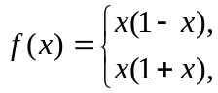 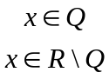，
可知，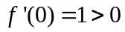，但对任意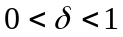，在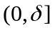上不单调递增，因为对任意的有理数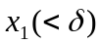，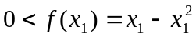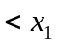；
取任意无理数，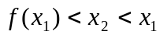，但
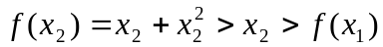
这说明函数不是单调递增的。------------------------------------------------------------------------10

四、证明题（第1、2、3题每题9分，第4题5分，共32分）

- 证明：
不妨设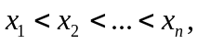则在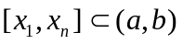上连续。
令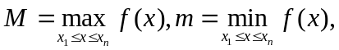
于是，
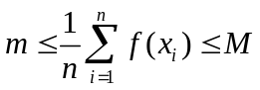。----------------------5
由介值性定理，存在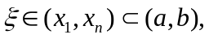使得
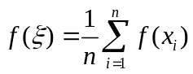。-------------------------9

2.证明：
令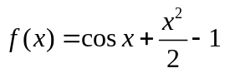，则
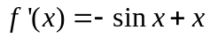。--------------------------4
于是，当时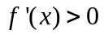；当时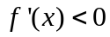。因此，
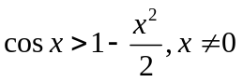。--------------------------9

3.证明：任取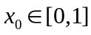，在处的Taylor展开式为
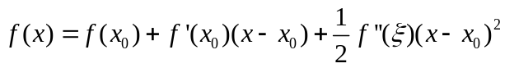，介于与之间，
于是
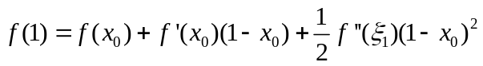，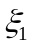介于1与之间
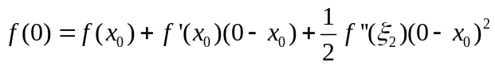，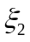介于0与之间 --------5
从而
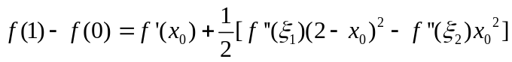
由条件可得
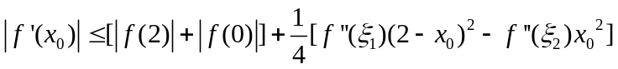
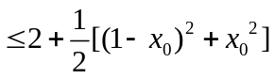
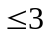. --------------------------------------------------9

4. 证明：对任意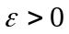，取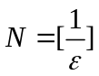，当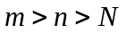时，
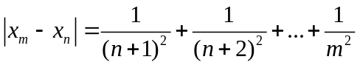
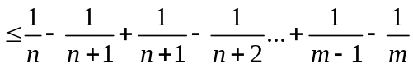
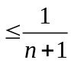
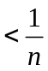，--------------------------------------------------------------5
因此，数列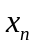收敛。

